Uchwała Nr VIII/48/2015
Rady Powiatu Mławskiego
z dnia 26 czerwca 2015 roku

w sprawie przyjęcia do realizacji inwestycji pn. „Przebudowa drogi powiatowej Nr 2361 W Szemplino – Brzozowo Maje – Dzierzgowo – Rzęgnowo – Grójec – Klewki na odcinku od km 14+045,00 do km 18+000,00”, oraz zagwarantowania środków na realizację inwestycji w ramach rezerwy subwencji ogólnej budżetu państwa.

Na podstawie art. 4 ust. 1 pkt. 6 oraz art. 9 ust. 1 ustawy z dnia 5 czerwca 1998 r. o samorządzie powiatowym (Dz. U. z 2013 r., poz.595 ze zm.) Rada Powiatu Mławskiego uchwala co następuje:

§ 1

Przyjmuje się do realizacji w 2015 roku inwestycję pn. „Przebudowa drogi powiatowej Nr 2361 W Szemplino – Brzozowo Maje – Dzierzgowo – Rzęgnowo – Grójec – Klewki na odcinku od km 14+045,00 do km 18+000,00”.

§ 2

Rada Powiatu Mławskiego zapewnia środki finansowe w budżecie powiatu mławskiego stanowiące udział własny na realizację inwestycji.

§ 3

Koszt realizacji zadania inwestycyjnego przedstawia się następująco:

Wartość inwestycji wymienionej w § 1 wynosi 1 128 156,53 zł. brutto w tym:
- środki własne – 575 841,53 zł. brutto
- środki z rezerwy subwencji ogólnej budżetu państwa – 552 315,00 zł. brutto
po uzyskaniu zgody Ministra Infrastruktury i Rozwoju

§ 4

Wykonanie uchwały powierza się Zarządowi Powiatu Mławskiego.

§ 5
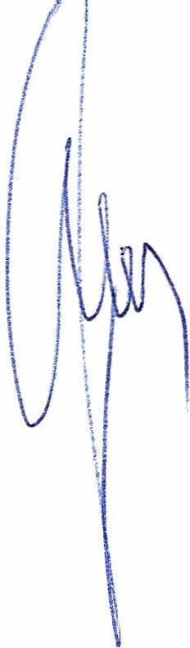
Uchwała wchodzi w życie z dniem podjęcia.

Przewodniczący Rady Powiatu

Henryk Antczak

Uzasadnienie

Dnia 27 maja Powiat Mławski otrzymał informację z Ministerstwa Finansów o przyznaniu kwoty w wysokości 2 860 842,00 zł ze środków rezerwy subwencji ogólnej budżetu państwa z przeznaczeniem na dofinansowanie inwestycji drogowej pn.: „Rozbudowa drogi powiatowej nr 2307W Mława – Grzybowo – Wieczfnia Kościelna – Pepłówek wraz z przebudową mostu w miejscowości Kulany o JNI 01005627 – Etap II”. Powiat Mławski przeznaczył w budżecie na 2015 rok kwotę w wysokości 3 250 000,00 zł
Na podstawie informacji przekazanej przez Dyrektora Powiatowego Zarządu Dróg w Mławie, koszt w/w zadania wyniesie 4 732 685,47 zł w tym:
2 308 527,00 zł – subwencja ogólna budżetu państwa
2 424 158,47 zł – środki własne, gdyż udział własny nie może być mniejszy niż 50%.
W związku z powyższym powstaną oszczędności ze środków z rezerwy subwencji ogólnej budżetu państwa w kwocie 552 315,00 zł., proponujemy je przeznaczyć na nowe zadanie inwestycyjne pn.: „Przebudowa drogi powiatowej Nr 2361 W Szemplino – Brzozowo Maje – Dzierzgowo – Rzęgnowo – Grójec – Klewki na odcinku od km 14+045,00 do km 18+000,00”, przy udziale własnym nie mniejszym niż 50% w kwocie 575 841,53 zł.
Całkowity koszt zadania planowany jest na poziomie 1 128 156,53 zł.
Wprowadzenie zmian dotyczących przeniesienia środków z subwencji ogólnej budżetu państwa będzie możliwy po wyrażeniu zgody przez Ministra Infrastruktury i rozwoju.
Wykonanie przebudowy drogi spowoduje podniesienie komfortu i bezpieczeństwa w ruchu kołowym i pieszym oraz polepszy w znaczny sposób warunki bytowe mieszkańców Gminy Dzierzgowo.

